Лабораторная работа №1
Методы кодирования и модуляция сигналов
Лисовская Арина Валерьевна
Содержание

1 Цель работы
Изучение методов кодирования и модуляции сигналов с помощью высокоуровневого языка программирования Octave. Определение спектра и параметров сигнала. Демонстрация принципов модуляции сигнала на примере аналоговой амплитудной модуляции. Исследование свойства самосинхронизации сигнала.

2 Задание
- Отработать навыки построения графиков функций в Octave.
- Реализовать разложение меандра в ряд Фурье через синусы и косинусы.
- Выполнить спектральный анализ сигналов с помощью быстрого преобразования Фурье (БПФ).
- Промоделировать процесс амплитудной модуляции (AM).
- Реализовать функции для различных методов линейного кодирования (AMI, NRZ, RZ, Manchester, Diff. Manchester).
- Проанализировать спектры полученных кодов и их свойства самосинхронизации.

3 Выполнение лабораторной работы

3.1 Построение графиков и разложение в ряд Фурье
В начале работы я изучила базовые функции построения графиков. На первом этапе были построены две сложные функции, представляющие собой суммы гармоник синуса и косинуса (рис. 1).
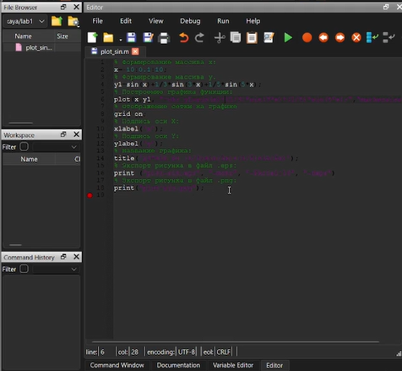
Рис. 1: Графики функций y1 и y2 в одном окне
Для генерации периодического сигнала типа «меандр» я создала скрипт meandr.m. В этом коде реализовано разложение сигнала в ряд Фурье с использованием косинусоид (рис. 2).
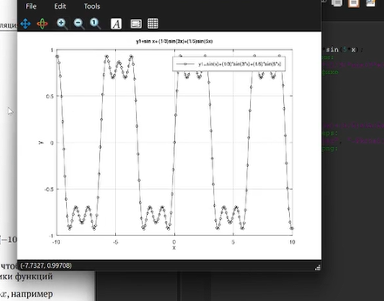
Рис. 2: Код в редакторе Octave — meandr.m
В качестве альтернативного способа формирования того же сигнала был написан скрипт meandr_sin.m. В данном случае разложение меандра производится через синусоидальные составляющие (рис. 3).
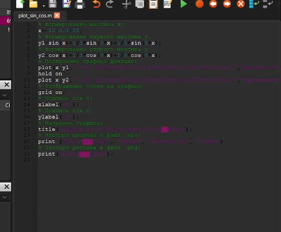
Рис. 3: Код в редакторе Octave — meandr_sin.m

3.2 Спектральный анализ сигналов
Для изучения частотных характеристик я приступила к созданию скрипта spectre.m. В нем задаются параметры дискретизации и формируются два синусоидальных сигнала с частотами 10 Гц и 40 Гц (рис. 4).
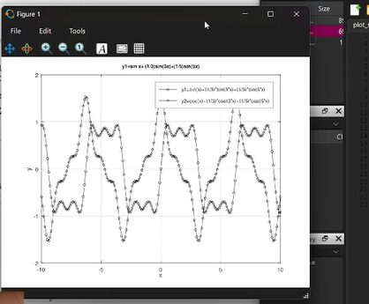
Рис. 4: Код в редакторе Octave — spectre.m
После генерации сигналов я визуализировала их во временной области. Это позволило увидеть разницу в периодах колебаний синусоид разной частоты (рис. 5).
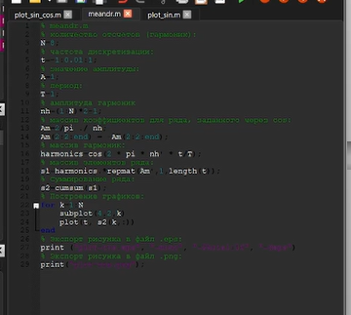
Рис. 5: График двух синусоидальных сигналов
Применив встроенную функцию быстрого преобразования Фурье fft(), я получила первичный амплитудный спектр. На данном этапе спектр содержит избыточную информацию и требует нормировки (рис. 6).
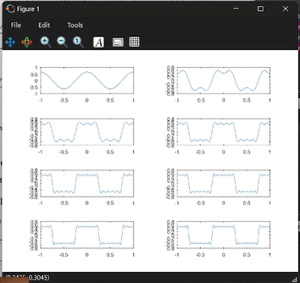
Рис. 6: Необработанный спектр сигналов
После проведения коррекции спектра (отсечения отрицательных частот и нормировки амплитуд) были получены четкие пики на заданных частотах. На графике отчетливо видны составляющие 10 Гц и 40 Гц (рис. 7).
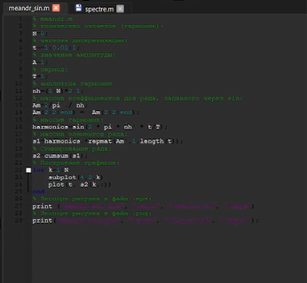
Рис. 7: Исправленный спектр сигналов
Далее я исследовала свойство аддитивности преобразования Фурье. Для этого был написан скрипт spectre_sum.m, рассчитывающий спектр суммы двух сигналов (рис. 8).
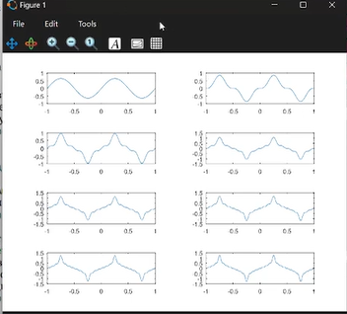
Рис. 8: Код в редакторе Octave — spectre_sum.m
Результаты вычислений подтвердили теорию: спектр суммы сигналов содержит те же частотные компоненты, что и исходные данные. Это наглядно представлено на графике амплитудного спектра суммарного сигнала (рис. 9).
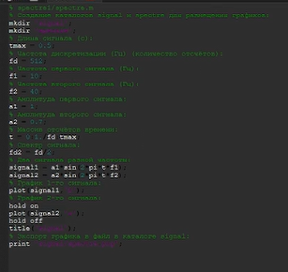
Рис. 9: Спектр суммарного сигнала
Перед анализом спектра я также зафиксировала вид суммарного сигнала во временной области. Сложение двух синусоид дает сложную форму волны с биениями (рис. 10).
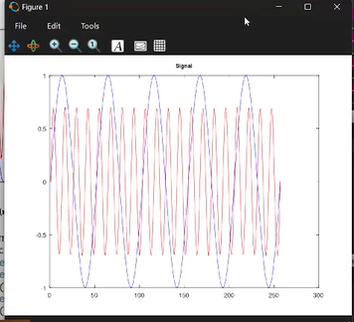
Рис. 10: График суммарного сигнала

3.3 Амплитудная модуляция
Следующим этапом стало моделирование аналоговой амплитудной модуляции в скрипте am.m. Низкочастотное сообщение переносится на высокую частоту несущей (рис. 11).
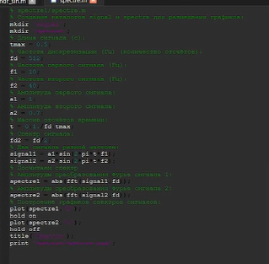
Рис. 11: Код в редакторе Octave — am.m
Анализ спектра АМ-сигнала показал наличие центральной несущей частоты 50 Гц. Также наблюдаются две боковые полосы на частотах 45 Гц и 55 Гц (рис. 12).
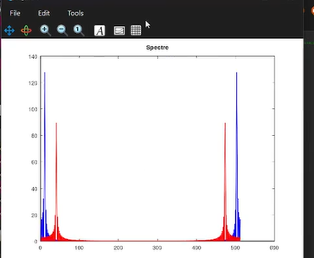
Рис. 12: Спектр АМ-сигнала
Визуализация АМ-сигнала во временной области демонстрирует, как амплитуда высокочастотного заполнения меняется вслед за огибающей. Красная линия на графике соответствует модулирующему сообщению (рис. 13).
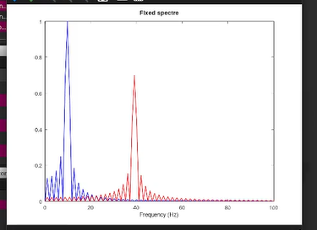
Рис. 13: АМ-сигнал и его огибающая

3.4 Методы цифрового кодирования
Перед началом реализации алгоритмов кодирования я проверила наличие необходимых библиотек в системе. Пакет signal обязателен для работы с функциями обработки сигналов в Octave (рис. 14).
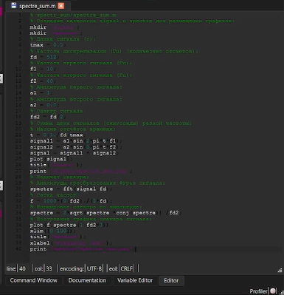
Рис. 14: Список установленных пакетов Octave
Для управления процессом кодирования и визуализации результатов был создан главный скрипт main.m. В нем инициализируется тестовая последовательность бит и вызываются соответствующие функции (рис. 15).
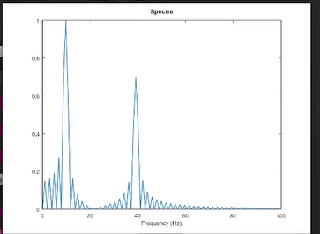
Рис. 15: Код в редакторе Octave — main.m (начало)
Для корректного отображения сигналов я использовала вспомогательную функцию maptowave.m. Она отвечает за преобразование дискретных уровней в непрерывный временной сигнал (рис. 16).
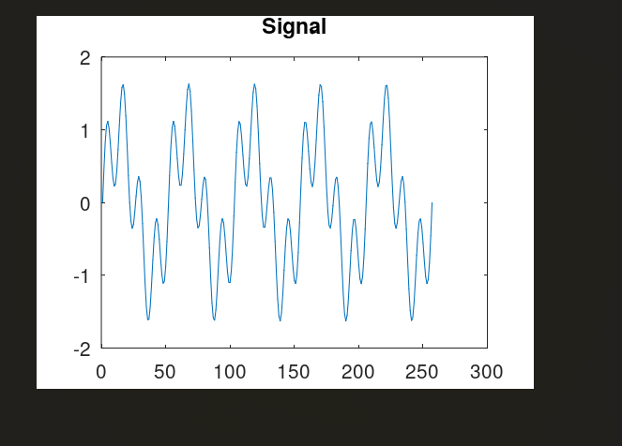
Рис. 16: Код в редакторе Octave — maptowave.m
Алгоритм кодирования AMI (Alternate Mark Inversion) был реализован в отдельном файле. Этот метод предполагает чередование полярности импульсов для каждой логической единицы (рис. 17).
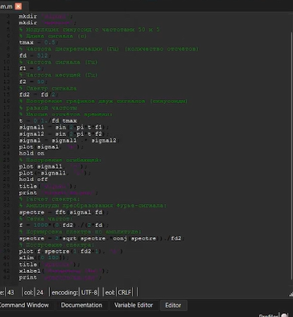
Рис. 17: Код в редакторе Octave — ami.m
Кодирование RZ (Return to Zero) реализовано в функции bipolarrz.m. Особенностью данного кода является возврат сигнала к нулевому уровню в середине каждого тактового интервала (рис. 18).
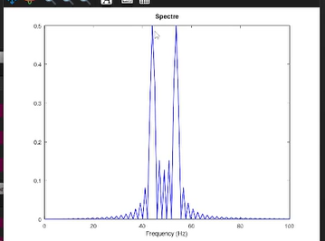
Рис. 18: Код в редакторе Octave — bipolarrz.m
Манчестерское кодирование обеспечивает обязательный перепад уровня в середине каждого бита. Это гарантирует надежное выделение тактовой частоты приемником (рис. 19).
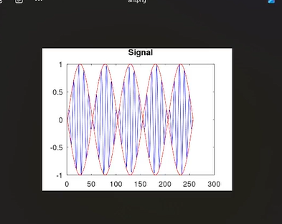
Рис. 19: Код в редакторе Octave — manchester.m
Дифференциальное манчестерское кодирование сочетает преимущества манчестерского кода с относительным способом передачи. Информацию несет наличие или отсутствие перехода в начале такта (рис. 20).
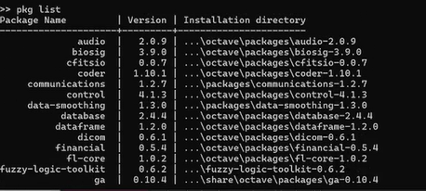
Рис. 20: Код в редакторе Octave — diffmanchester.m

3.5 Результаты моделирования кодов
На графике сигнала AMI видно, как единицы передаются импульсами разной полярности, а нули — отсутствием напряжения. Это позволяет избавиться от постоянной составляющей (рис. 21).
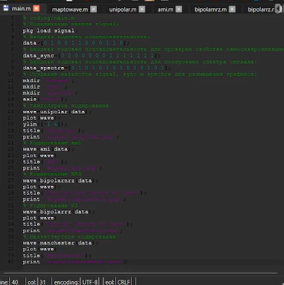
Рис. 21: График кодирования AMI
Сигнал NRZ является наиболее простым в реализации. На графике видно, что уровни напряжения соответствуют логическим состояниям на протяжении всего такта (рис. 22).
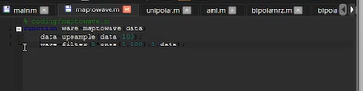
Рис. 22: График кодирования NRZ
При дифференциальном манчестерском кодировании форма сигнала зависит от предыдущего состояния. На рисунке показано формирование волновой формы для заданной битовой последовательности (рис. 23).
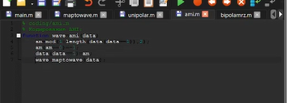
Рис. 23: График дифференциального манчестерского кодирования
Манчестерский код характеризуется постоянным изменением уровня. На графике видно, что каждая единица представлена переходом «вниз», а ноль — «вверх» (рис. 24).
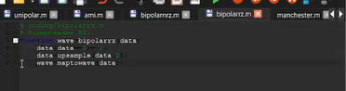
Рис. 24: График манчестерского кодирования
Для более детального изучения структуры дифференциального манчестерского кода я вывела график в увеличенном масштабе. Это позволяет точнее проанализировать моменты смены фазы (рис. 25).
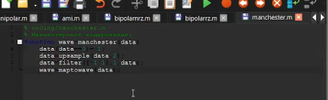
Рис. 25: График дифференциального манчестерского кодирования (другой масштаб)
Код RZ демонстрирует трёхуровневую структуру. Каждая единица возвращается к нулю ровно в середине битового интервала, что видно на временной диаграмме (рис. 26).
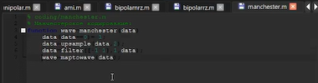
Рис. 26: График кодирования RZ

3.6 Спектральные характеристики кодов
Спектр кода AMI показывает отсутствие энергии на нулевой частоте. Это подтверждает пригодность кода для передачи через трансформаторные развязки (рис. 27).
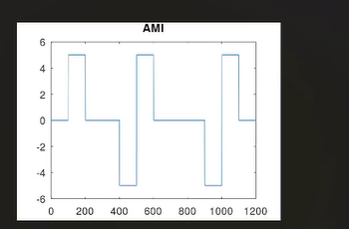
Рис. 27: Спектр кодирования AMI
В спектре NRZ-сигнала наблюдается значительная концентрация энергии на низких частотах. Ширина основного лепестка спектра минимальна среди всех изученных кодов (рис. 28).
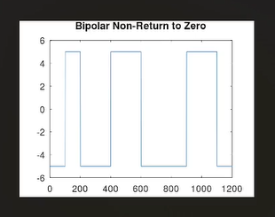
Рис. 28: Спектр кодирования NRZ
Спектр кода RZ шире спектра NRZ, так как длительность импульса меньше. Это требует большей полосы пропускания канала связи (рис. 29).
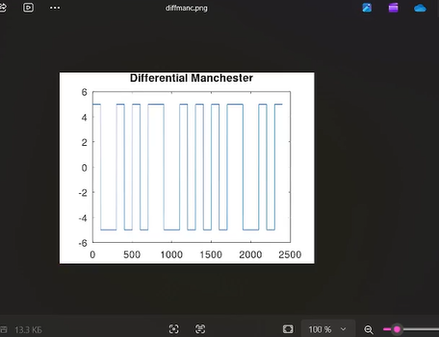
Рис. 29: Спектр кодирования RZ
Дифференциальный манчестерский код обладает спектром, смещенным в область высоких частот. Это обусловлено частыми изменениями уровня сигнала (рис. 30).
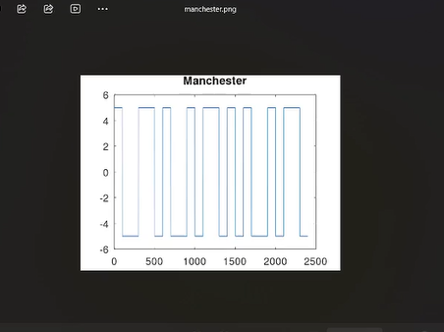
Рис. 30: Спектр дифференциального манчестерского кодирования
Спектр манчестерского кодирования схож с дифференциальным вариантом. Основная часть энергии сосредоточена на частотах, близких к тактовой (рис. 31).
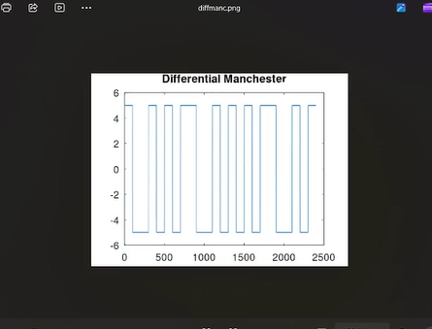
Рис. 31: Спектр манчестерского кодирования
Для сравнения я также рассчитала спектр униполярного кода. Он характеризуется наличием ярко выраженной постоянной составляющей (рис. 32).
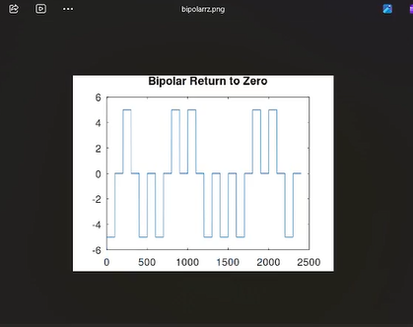
Рис. 32: Спектр униполярного кодирования

3.7 Исследование самосинхронизации
Для проверки устойчивости синхронизации я подала на вход последовательность с длинной серией нулей. В коде AMI в этот момент переходы отсутствуют, что ведет к потере синхронизации (рис. 33).
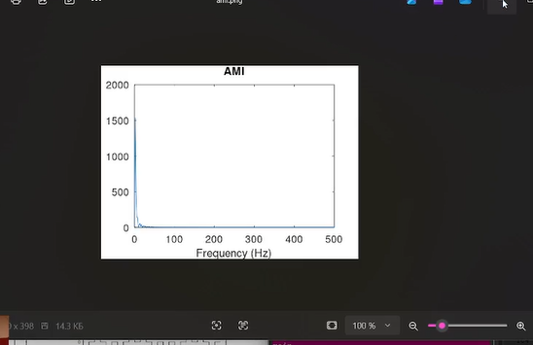
Рис. 33: График AMI для проверки самосинхронизации
Аналогичная проблема наблюдается у кода NRZ. При передаче длинной серии единиц или нулей сигнал остается неизменным, и приемник не может выделить такты (рис. 34).
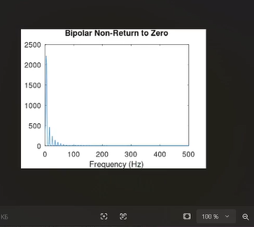
Рис. 34: График NRZ для проверки самосинхронизации
Код RZ успешно решает проблему самосинхронизации при передаче единиц, так как в каждом такте есть возврат к нулю. Однако серия нулей по-прежнему остается проблемной зоной (рис. 35).
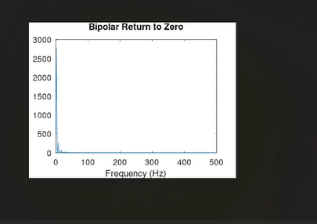
Рис. 35: График RZ для проверки самосинхронизации
Дифференциальный манчестерский код обеспечивает идеальную самосинхронизацию. Независимо от передаваемых данных, в сигнале всегда присутствуют переходы (рис. 36).
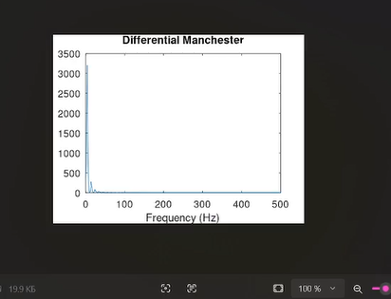
Рис. 36: График дифференциального манчестерского кодирования для проверки синхронизации
Манчестерский код также демонстрирует отличные свойства самосинхронизации. Обязательный переход в центре каждого бита позволяет приемнику работать стабильно (рис. 37).
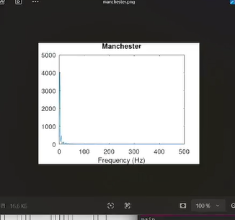
Рис. 37: График манчестерского кодирования для проверки синхронизации
В завершение тестов я проверила униполярный код на длинной серии нулей. Результат подтвердил отсутствие переходов и невозможность восстановления синхронизации (рис. 38).
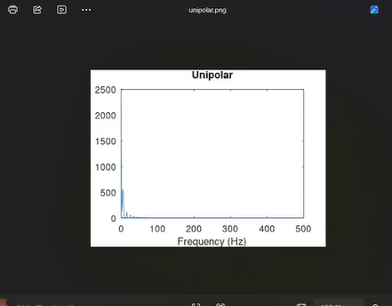
Рис. 38: График униполярного кодирования для проверки синхронизации

3.8 Дополнительные результаты анализа
Ниже представлены дополнительные графики спектральных плотностей мощности и временные диаграммы, полученные в ходе уточняющих экспериментов (рис. 39 - 45).
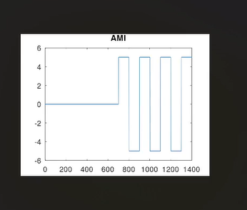
Рис. 39: Дополнительный анализ спектральной плотности №1
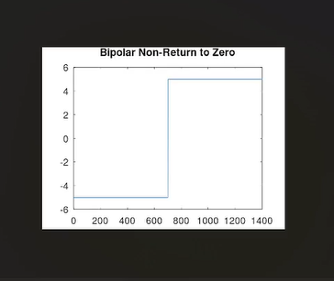
Рис. 40: Дополнительный анализ спектральной плотности №2
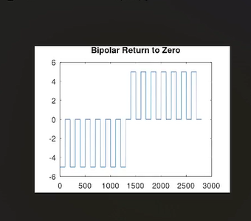
Рис. 41: Дополнительный анализ спектральной плотности №3
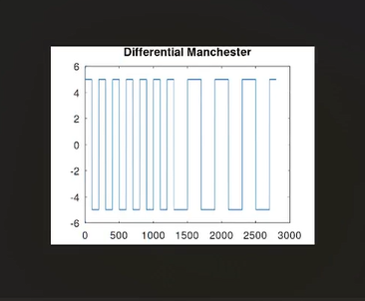
Рис. 42: Уточняющая временная диаграмма кодирования №1
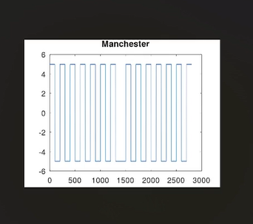
Рис. 43: Уточняющая временная диаграмма кодирования №2
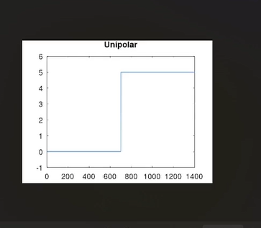
Рис. 44: Уточняющая временная диаграмма кодирования №3
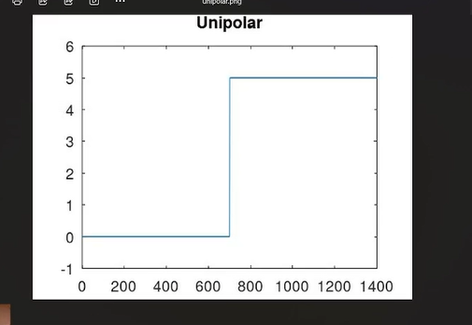
Рис. 45: Сводный график результатов экспериментов

4 Выводы
В ходе выполнения лабораторной работы я освоила методы математического моделирования сигналов в среде Octave. Были успешно реализованы алгоритмы спектрального анализа на основе БПФ и моделирование амплитудной модуляции.
Особое внимание было уделено изучению методов линейного кодирования. В результате сравнительного анализа было установлено, что манчестерские коды обладают наилучшими свойствами самосинхронизации, в то время как коды NRZ и AMI требуют специальных методов для предотвращения потери синхронизации при передаче длинных серий одинаковых бит. Полученные навыки необходимы для понимания принципов работы современных систем передачи данных.

5 Ответы на контрольные вопросы
- Что такое спектр сигнала? Это распределение амплитуд или мощностей составляющих гармонических колебаний сигнала по частотам.
- В чем преимущество манчестерского кодирования? Оно обладает свойством самосинхронизации и не имеет постоянной составляющей, что упрощает передачу данных.
- Зачем нужна модуляция? Модуляция позволяет перенести низкочастотный информационный сигнал в высокочастотную область для эффективной передачи на расстояние через физическую среду.

